Čínský drak
(Námět: Miss Julie`s Art Class)
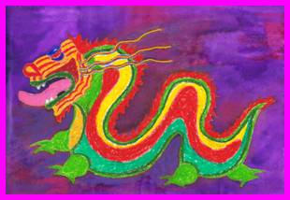
Materiál a pomůcky
bílá čtvrtka A4
šablona čtverce a = 5 cm
tužka, guma
ořezávátko na pastely
olejové pastely
návod jak nakreslit draka pro každé dítě
vodové nebo anilinové barvy + štětec
Provedení
Na čtvrtku si zlehka obkreslíme čtverec a tužkou načrtneme tvar těla.
Na ukázce jsou linie tužkou zvýrazněné pastelkou pro lepší viditelnost (obr. 1).
Dokreslíme tvar hlavy s detaily (obr. 2).
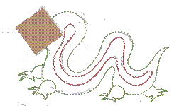 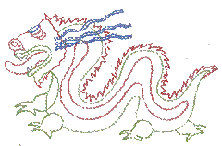
1 2
Draka vybarvíme s olejovými pastely. Hrot pastelu si upravujeme ořezávátkem.
Zuby vybarvíme s bílým pastelem.
Pozadí vyplníme s vodovými barvami. Nevadí, když pokryjeme i kresbu.
Olejové pastely odpuzují vodu stejně jako voskové pastely.
http://msjuliesartschool.blogspot.ca/2010/01/chinese-dragon-in-oil-pastel-on-18-x-24.html
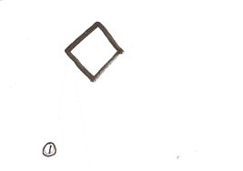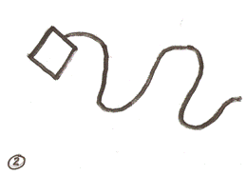
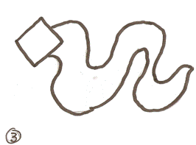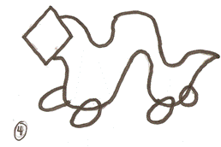
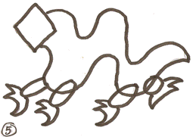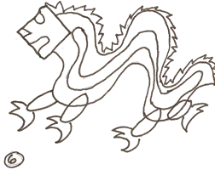
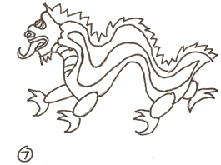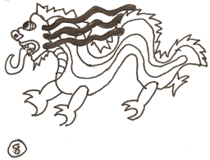
Obměna
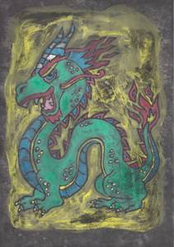 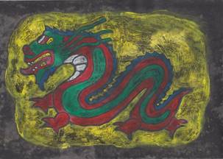
jedna vrstva barev dvě vrstvy barev
Materiál a pomůcky
bílá čtvrtka A4
tužka
uhel
ořezávátko na pastely
štětec
paleta
černá tuš (ředitelná vodou)
plastová podložka na modelování
tekuté vodové barvy KOH-I-NOOR
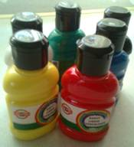
Provedení
Tužkou si podle návodu načrtneme draka.
Kontury obtáhneme s uhlem.
Hrot uhlu si upravujeme ořezávátkem.
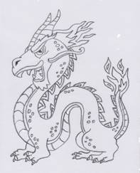 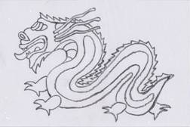
Co nejméně ředěnou barvou vymalujeme draka.
Nepoužíváme černou barvu.
Žádné místo nesmí zůstat nevybarvené.
Pokud chceme, aby některá plocha zůstala bílá,
musíme jí vybarvit s bílou barvou.
Barvy nesmíme přetahovat přes linky uhlem.
Po zaschnutí barev vybarvíme draka druhou barevnou vrstvou.
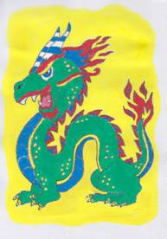 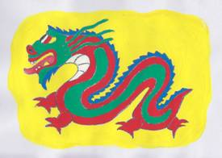
Po zaschnutí barev přetřeme celý obrázek s tuší.
Necháme zaschnout asi 5 minut.
Výkres položíme na plastovou podložku a tuš vymyjeme pod tekoucí vlažnou vodou
(smyje se i část vodových barev).
Pracujeme rychle, aby se výkres nerozmočil a nepotrhal.
Obrázek necháme uschnout.
http://www.onlineomalovanky.cz/omalovánka-Čínského-draka-nebo-orientální-drak_4483.html
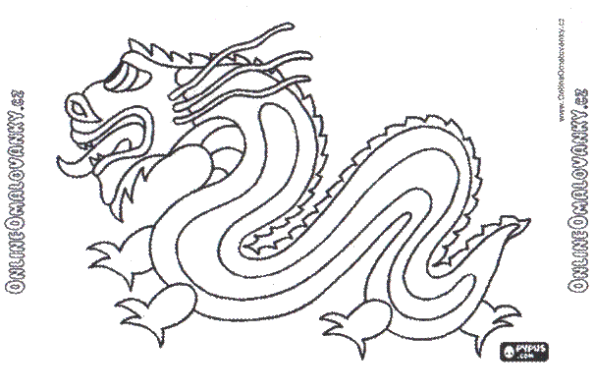
http://www.onlineomalovanky.cz/omalovánka-Čínský-drak-orientální-legendární-tvor_10620.html


